Letnia strefa TOUS projektu Malwiny Kuzery.
Jeśli nie byliście w tym roku jeszcze nad Bałtykiem, teraz macie okazję przenieść się tam, chociażby w wyobraźni. Zamknijcie oczy. Słyszycie szum morza, śmiech mew, relaksującą muzykę w tle? Czujecie ciepły piasek pod stopami? Zapraszamy Was do wyjątkowego miejsca, w którym wypoczniecie, spróbujecie pysznych drinków i przekąsek oraz nasycicie się niezwykłością otoczenia. Zapomnijcie o bożym świecie w beach barze TOUS X White Marlin w Sopocie, który zaprojektowała architektka Malwina Kuzera, właścicielka pracowni eMKu Projekt.
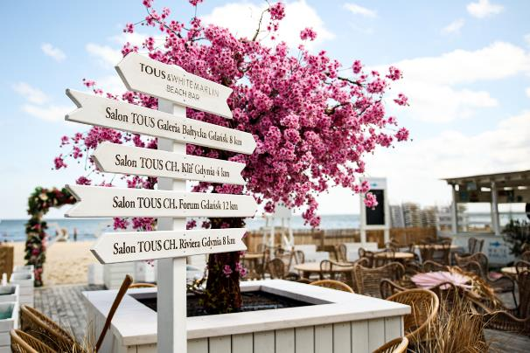
Firmę TOUS zna chyba każdy, kto interesuje się modą. Z łatwością kojarzymy charakterystycznego misia – znak rozpoznawczy marki. Tegoroczna, nowa kolekcja TOUS nosi nazwę OCEAN. Inspiracją do jej powstania był świat fauny i flory morskich głębin. Zapewne dlatego marka TOUS zdecydowała się na stworzenie swojej letniej strefy w bezpośrednim sąsiedztwie morza – na granicy plaży i eleganckiego Sopotu, najbardziej urokliwego nadmorskiego miasta w Polsce.

Do zaprojektowania beach baru o powierzchni 750 metrów kwadratowych marka TOUS wybrała architektkę Malwinę Kuzerę. Jej projekty prezentowane na stronie internetowej oraz w social mediach idealnie wpisywały się w estetykę producenta biżuterii. Architektka z Kielc miała zaprojektować przestrzeń, koordynować prace wykończeniowe oraz podjąć się realizacji projektu. W zespole jej znalazły się między innymi: Sodalit Remonty, którzy wykonali konstrukcje drewniane, część mebli,
a także niektóre elementy dekoracyjne, Sto 15 Studio odpowiadające za obrandowanie mebli oraz za sesję zdjęciową, florystyki BellaDoma, które podjęły się wykonania część dekoracji kwiatowych,
a agencja Warsaw Creatives zrealizowała projekt misiów kwiatowych oraz wejść głównych do restauracji.
- Na stworzenie strefy TOUS mieliśmy jedynie trzy dni – wspomina autorka projektu. - Była to praca ekstremalnie ekspresowa, lecz dająca także maksimum satysfakcji. Naszym zadaniem było w terminie przygotować przestrzeń do eventu prezentacji najnowszej kolekcji TOUS, tak aby organizatorzy mogli dostosować przestrzeń na dzień otwarcia – dodaje.
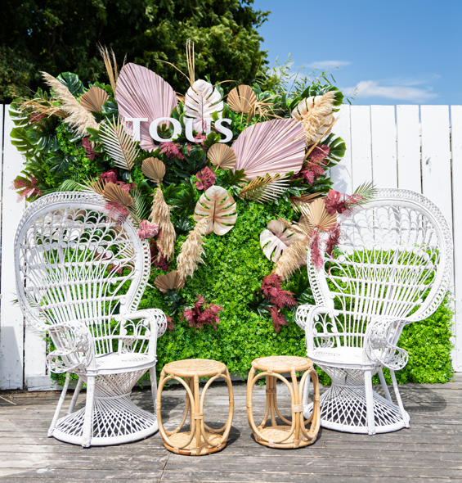
Pomysłodawczynią strefy letniej była Alicja Chudoba (Trade Marketing & VM Manager w Tous Polska), która przedstawiła szczegółową wizję, a jej wytyczne do tego nowatorskiego projektu były jasno określone. Ma powstać przestrzeń, w której goście będą utożsamiali się z marką, a przede wszystkim
z symbolem misia TOUS, oraz w której odnajdą wyjątkowość nowej kolekcji OCEAN.

- To miejsce stworzone przede wszystkim do relaksu i zabawy, po trudnym okresie pandemii marka TOUS chciała stworzyć miejsce, w którym goście będą mogli beztrosko spędzać czas w przepięknej scenerii. Estetyka i klimat miejsca zachęca do dzielenia się obrazami, oraz wrażeniami na social mediach. Tous Beach Bar już został okrzyknięty najbardziej instagramowym miejscem w całym Trójmieście – opowiada nam architektka. Dlatego też Malwina Kuzera zaprojektowała również specjalną ściankę, na której tle każdy z nas może zrobić sobie zdjęcie i poczuć się wyjątkowo, niczym celebryta.

Stefa TOUS znajduje się w bezpośrednim sąsiedztwie pięknego budynku restauracji White Marlin. Jej architektura charakterystyczna jest dla przedwojennych budynków Sopotu. Malwina Kuzera projektując beach bar TOUS, nawiązała stylistycznie do fasady i nadmorskiego klimatu obiektu.
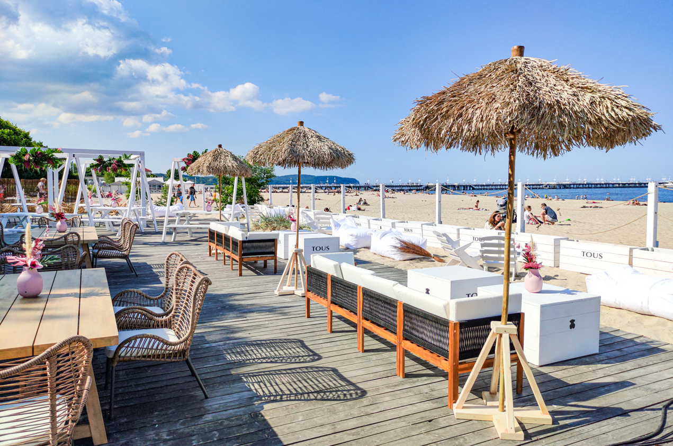
Przestrzeń pod gołym niebem podzielona została przez Malwinę Kuzerę na trzy strefy. Pierwsza z nich to beach bar, do którego wchodzimy (przez portal w kształcie misia) prosto z plaży. Tu wzrok przyciąga obsypane różowym kwieciem drzewko. Na stołkach barowych z rattanu skosztujemy autorskich drinków inspirowanych kolekcją OCEAN - Tous Oceaan, Tous Pearl i Tous Coral. Całość wykończona jest drewnem pomalowanym na biało bliskim estetyce znanej nam z amerykańskich posiadłości na Long Island. Ten styl Hamptons, nawiązujący do luksusowych nadmorskich kurortów zestawiony
z wakacyjnym, swobodnym boho odnajdziemy także w pozostałych częściach strefy TOUS. Połączenie białych, drewnianych mebli i elementów architektonicznych dzielących przestrzeń z ratanowymi siedziskami podkreśla nadmorski, niezobowiązujący wakacyjny klimat.

W beach barze TOUS X White Marlin w Sopocie goście mogą sobie wybrać formę relaksu. Mogą przysiąść z drinkiem na stołkach barowych, gdy są w gronie przyjaciół, czekają na nich stoły z ławami. Jeśli pragną wyciszenia, z pewnością odnajdą je, zatapiając się w wygodnych, kultowych fotelach Paw lub bujając się na huśtawce, lub podwieszanym fotelu, z których można obserwować żaglowce unoszące się na horyzoncie.

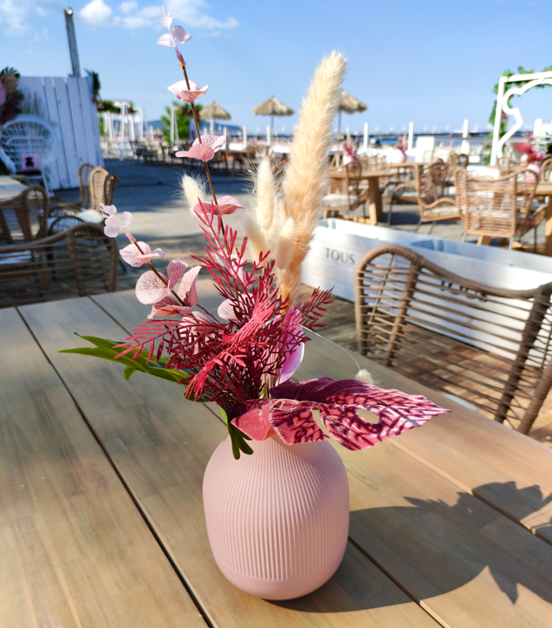
O wyjątkowości tego miejsca decydują nie tylko znakomicie zaprojektowana funkcjonalna przestrzeń oraz idealnie dobrane i wpisujące się w klimat miejsca meble. To również oszałamiające dekoracje kwiatowe utrzymane w stylu boho, a wykonane przez poznańską pracownię florystyczną BellaDoma we współpracy z agencją Warsaw Creative, z którą architektka Malwina Kuzera współpracowała już wcześniej przy okazji projektu salonu.

Roślinne girlandy zwieszają się z huśtawek, kwiatowe misie zdobią płot, z tropikalnych kwiatów i liści wykonana została ścianka instagramowa, która od początku wakacji króluje w social mediach.

Socjale architekta:
https://www.facebook.com/EmKuProjekt https://www.instagram.com/emku_projekty_wnetrz/

Autor zdjęć: Piotr Ratuski https://www.facebook.com/sto15studio88

Komplet materiałów:
https://drive.google.com/drive/folders/1EEkZn9Yr9iR9QAKms0NKVZqIuE6qVLwo?usp=sharing

Linki do socjali:
https://www.belladoma.pl/
https://www.facebook.com/belladomacompany

